Спортсмены Ачитской школы-интерната завоевали медали.
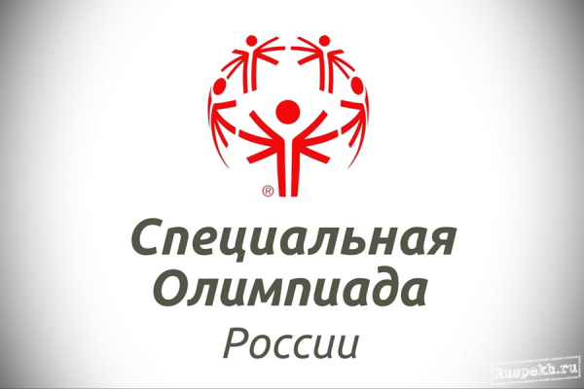
Обучающиеся Ачитской школы-интерната завоевали 7 призовых мест в соревнованиях по легкой атлетике по программе Специальной Олимпиады г.Екатеринбург.
Специальная Олимпиада – это спорт для людей с нарушениями интеллекта. Специальное Олимпийское движение являются частью международного олимпийского движения. Это самая большая в мире спортивная программа для лиц с особенностями в развитии.
Школа ежегодно готовит ребят к спортивным победам.
Особое место в школе уделяется здоровьесберегающим технологиям, которые помогают решить проблему совершенствования физического воспитания школьников. На уроках физической культуры особое внимание уделяется легкой атлетике.
Так 16-17 ноября 2021г. обучающиеся школы - интерната и Тукачева Зоя Александровна, подготовившая победителей, приняли участие в соревнованиях, которые проходили в спортивном манеже «Уралмаш».
Юные атлеты - Миронов Виктор, ученик 9 класса, занял I место в прыжках в длину с разбега и II место в бег е на 800 метров.
Миронова Светлана, ученица 7 класса, заняла I место в прыжке в длину с разбега и III место в беге на 200 метров.
Бурцов Юрий, ученик 9 класса, завоевал I место в беге на 60 метро.
Лунегова Любовь, ученица 9 класса, заняла II место в беге на 60 метров и I место в беге на 200 метров.
Обучающие заняли общекомандное почетное III место в I дивизионе, всего было 17 команд из г. Екатеринбург, г. Новая Ляля, г. Сысерть, г. Артемовский, г. Камышлов, г. Красноуфимск и другие.
Юные атлеты побывали на большом спортивном празднике и с радостью поделились яркими впечатлениями с друзьями.
Мы гордимся нашими ребятами и желаем им дальнейших успехов и побед.

Крючкова С.В.,
зам.директора по ВР
ГБОУ СО «Ачитская школа-интернат»

